1. **Faça uma simulação no software CadeSimu mostrando uma partida estrela-triângulo com reversão utilizando o CLP LOGO.**

OBS.: tenha o cuidado de, além de mostrar a lógica de contatos que o CLP irá utilizar, desenhar também o diagrama de força (o que mostra o motor funcionando).

OBS.: Explique quais os botões fazem a reversão na hora da partida.

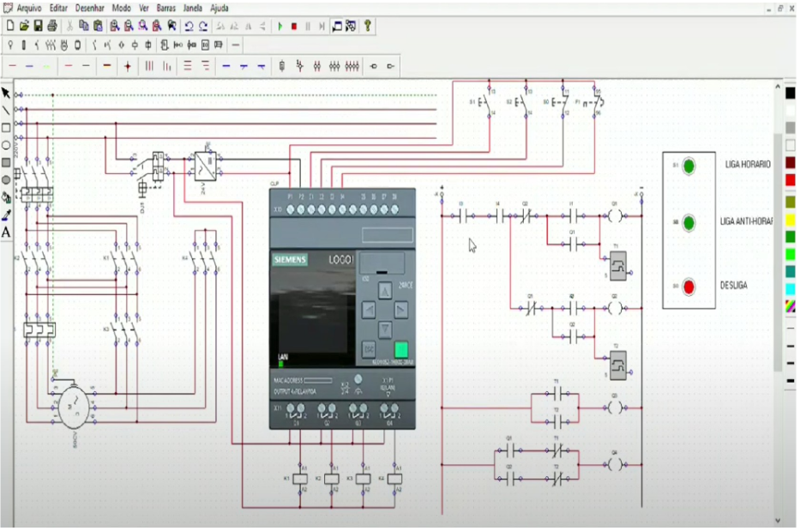

S1 liga horário

S2 liga anti horário

S3 Desliga

S1 liga horário

S2 liga anti horário

S3 Desliga

S1 liga horárioS2 liga anti horárioS3 Desliga